Приложение 23 к приказу
Департамента
образования и науки
Ивановской области
от 24.04.2025 № 372 -о

И Н С Т Р У К Ц И Я
для участника основного государственного экзамена по использованию программного обеспечения сдачи устной части экзамена по иностранным языкам для самостоятельного ознакомления

Выполнение экзаменационной работы будет проходить на компьютере со специализированным программным обеспечением (далее – ПО). Текст каждого задания будет появляться на экране.
Контрольные измерительные материалы (далее – КИМ) для проведения устной части ОГЭ по иностранному языку включает в себя 3 задания.
Задание 1 предусматривает чтение вслух небольшого текста научно-популярного характера. Время на подготовку – 1,5 минуты.
В задании 2 предлагается принять участие в условном диалоге-расспросе: ответить на шесть услышанных в аудиозаписи вопросов телефонного опроса.
При выполнении задания 3 необходимо построить связное монологическое высказывание на определённую тему с опорой на план. Время на подготовку – 1,5 минуты.
Общее время ответа одного участника ОГЭ (включая время на подготовку) – 15 минут. Каждое последующее задание выдаётся после окончания выполнения предыдущего задания. Всё время ответа ведётся аудиозапись. Постарайтесь полностью выполнить поставленные задачи, говорить ясно и чётко, не отходить от темы и следовать предложенному плану ответа. Так Вы сможете набрать наибольшее количество баллов.
Прежде чем приступить к выполнению заданий, участник вводит и проговаривает на русском языке номер штрихкода, который напечатан на бланке регистрации.
После завершения устной части экзамена участник должен частично или полностью прослушать запись своего ответа. В случае, если Вас не устроит качество записи, сообщите об этом организатору в аудитории проведения.

1. Проведение экзамена
Для начала проведения экзамена нажмите «Начать экзамен» 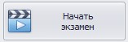, откроется окно проведения экзамена (Рис.1).

1.1. Стартовая страница
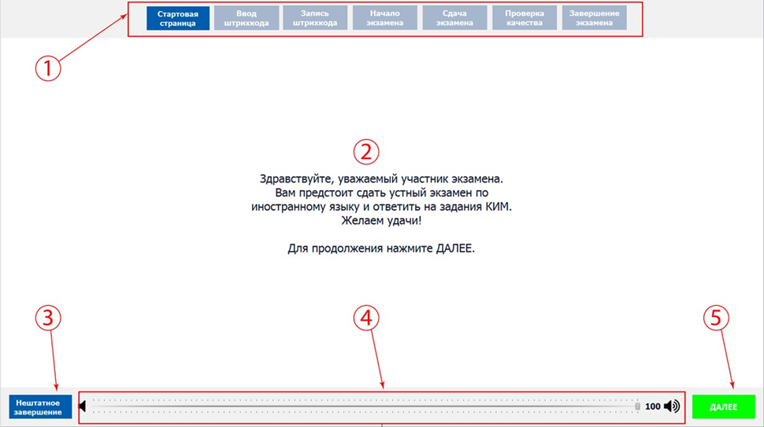
Рис. 1. Окно проведения экзамена
Основные элементы окна проведения экзамена:
1. Этапы проведения экзамена и отображение текущего этапа экзамена.
2. Основная рабочая область.
3. «Нештатное завершение» – нештатное завершение, прерывание экзамена.
4. Регулятор громкости воспроизведения звука.
5. «Далее» - переход к следующему этапу.
Для продолжения проведения экзамена нажмите кнопку «Далее».

1.2. Ввод штрихкода
Введите штрихкод с бланка регистрации в окно ввода. При верном вводе на экране отобразится номер варианта КИМ и будет доступна кнопка «Далее» (Рис. 2).
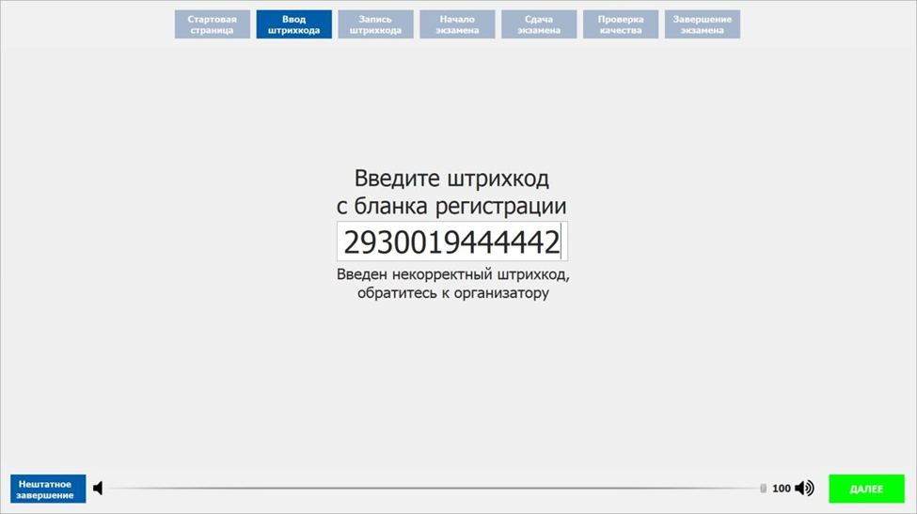
Рис. 2. Ввод штрихкода

Для продолжения проведения экзамена нажмите кнопку «Далее».
1.3. Запись штрихкода
Для записи штрихкода сделайте следующие действия:
- Нажмите  (Рис. 3) и скажите фразу «Номер штрихкода ...» (назовите свой номер штрихкода) в микрофон, при этом должен показываться ход записи.
- Для остановки записи нажмите стоп  (Рис. 3).
- Для проверки качества записи нажмите воспроизведение . Для продолжения проведения экзамена нажмите кнопку «Далее».
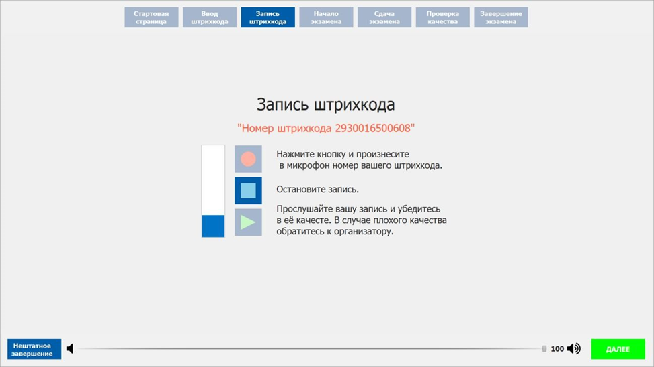
Рис. 3 Запись штрихкода

1.4. Начало экзамена
Перед началом экзамена организатор вводит пароль организатора (Рис. 4):
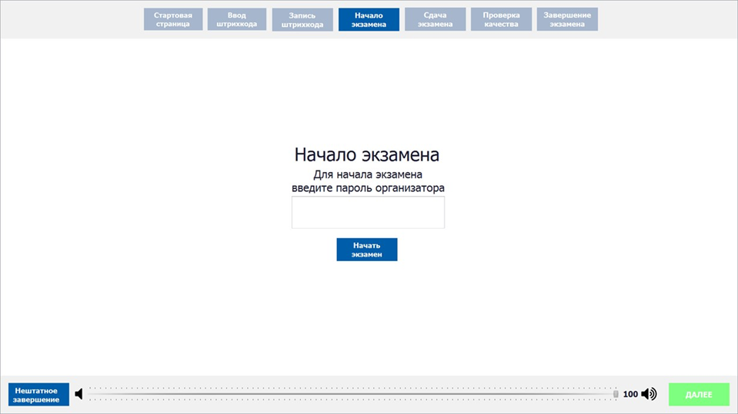
Рис. 4. Ввод пароля организатора
Для продолжения проведения экзамена нажмите кнопку «Начать экзамен».

1.5. Сдача экзамена в обычном режиме
Внимание! В случае возникновения технического сбоя необходимо обратиться к организатору в аудитории.
Сдача экзамена происходит в автоматическом режиме – программа автоматически переходит к следующему заданию. Программа перед каждым заданием и началом каждого ответа выдает предупредительное звуковое сообщение.
Внимание! Общий порядок ответа на каждое задание:
- Предварительная пауза – 5 секунд перед каждым заданием (Рис. 5).
- Подготовка к ответу – 1,5 минуты на 1 и 3 задание.
- Ответ под аудиозапись – от 2 до 6 минут на каждое задание.
- Возвращаться к ответам и заданиям нельзя, задания выводятся по порядку.
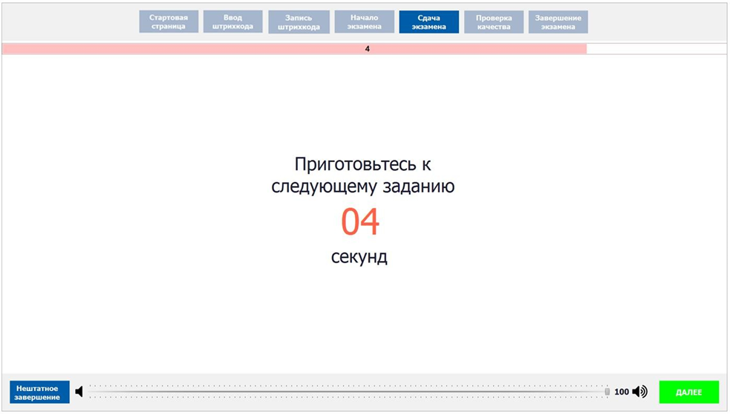
Рис. 5. Пауза на подготовку между заданиями
Задания № 1 и № 3 – состоят из страницы подготовки и страницы ответа.
Задание № 2 – содержит несколько вопросов, при ответе на задание вопросы выводятся последовательно. Каждый вопрос задания №2 можно прослушать только один раз, текст вопроса не дублируется на экране.
Проведение экзамена на этом этапе происходит автоматически никаких кнопок нажимать не нужно. Перед началом записи выводится обратный отчет до начала старта записи ответа (Рис. 6). Программа после окончания отведенного времени перейдет на следующее задание.
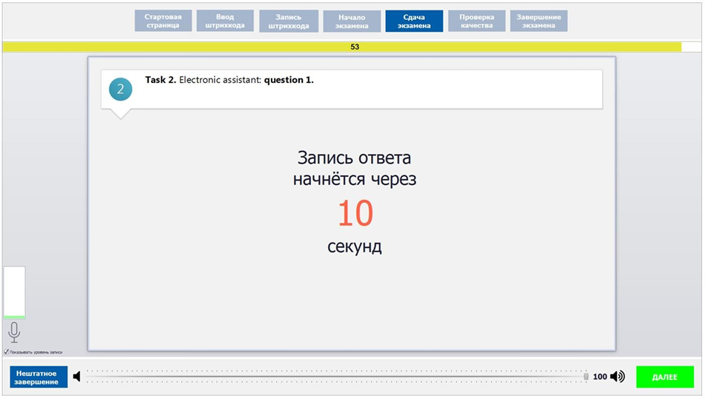
Рис. 6. Пауза перед началом записи ответа
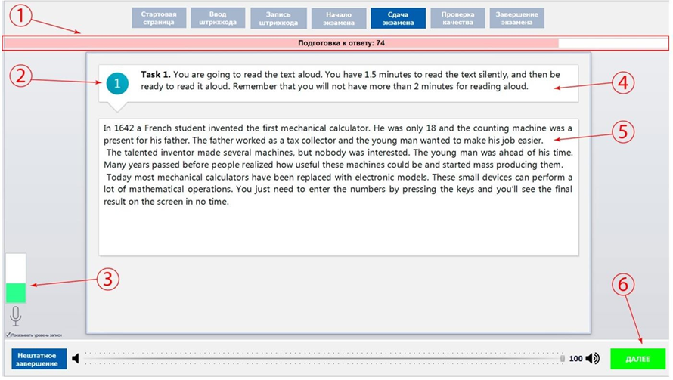
Рис. 7 Сдача экзамена

1. Время, отведенное на выполнение каждого задания КИМ.
2. Номер задания КИМ.
3. Индикатор уровня записи и галочка показать/скрыть индикатор
4. Задание.
5. Текст задания.
6. Далее – для перехода к следующему заданию.
Внимание! Можно пропустить время, отведенное на ответ, и перейти к следующему заданию. Для этого нажмите кнопку «Далее» и подтвердите свои действия кнопкой «Да» (Рис. 8).

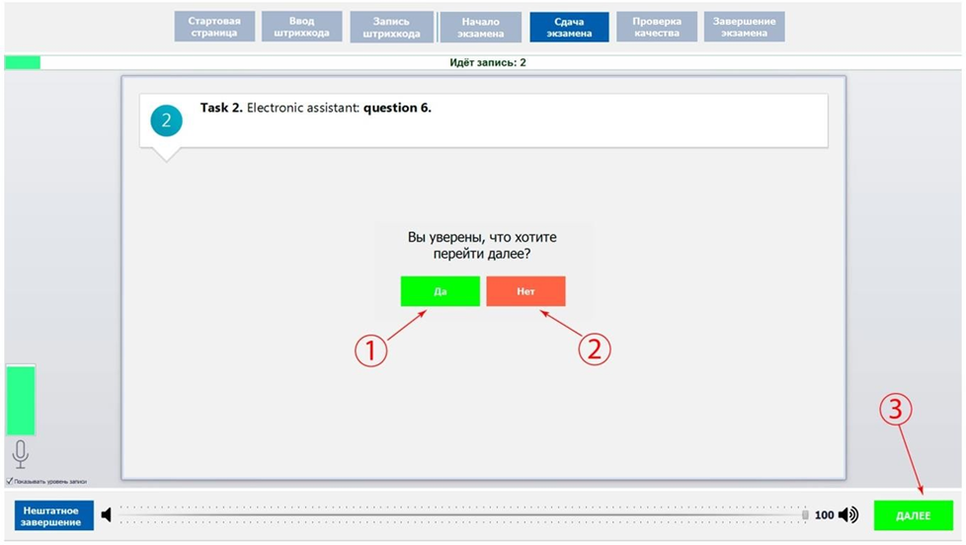
Рис. 8. Переход к следующему заданию

1.6. Сдача экзамена в режиме ОВЗ
Внимание! В случае возникновения технического сбоя при проведении экзамена необходимо вручную осуществить нештатное завершение экзамена.
Сдача экзамена происходит в режиме контроля общего времени проведения экзамена – ограничений по времени для подготовки и для записи каждого ответа нет. На экране всегда отображается обратный отсчет времени до конца экзамена. Задания № 1 и № 3 – состоят из страницы подготовки и страницы ответа. Переход к следующему этапу осуществляется только вручную нажатием кнопки «Далее» (Рис. 9).
Задание № 2 – содержит несколько вопросов, при ответе на задание вопросы выводятся последовательно. Каждый вопрос задания №2 можно прослушать только один раз, текст вопроса не дублируется на экране. После прослушивания вопроса и небольшой паузы программа переходит в режим записи ответа. Переход к следующему вопросу осуществляется нажатием кнопки «Далее».
Внимание! Общий порядок ответа на каждое задание в режиме ОВЗ:
• Время, отведенное на весь экзамен, не более 45 минут.
• Время подготовки к ответу и время ответа под аудиозапись не регламентируется ни у одного задания, чтобы перейти к следующему этапу нажмите кнопку «Далее» (Рис. 9).
• Возвращаться к ответам и заданиям нельзя, задания выводятся по порядку.
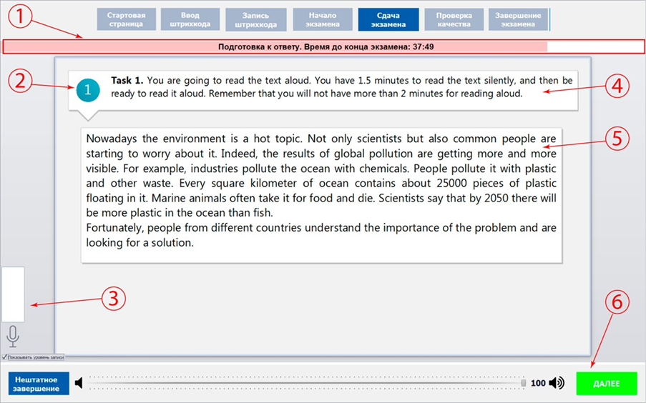
Рис. 9. Сдача экзамена
1. Режим: «Послушайте диктора», «Подготовка к ответу», «Идет запись». И время до конца экзамена.
2. Номер задания КИМ.
3. Индикатор уровня записи и галочка показать/скрыть индикатор
4. Задание.
5. Текст задания.
6. Далее – для перехода к следующему заданию.
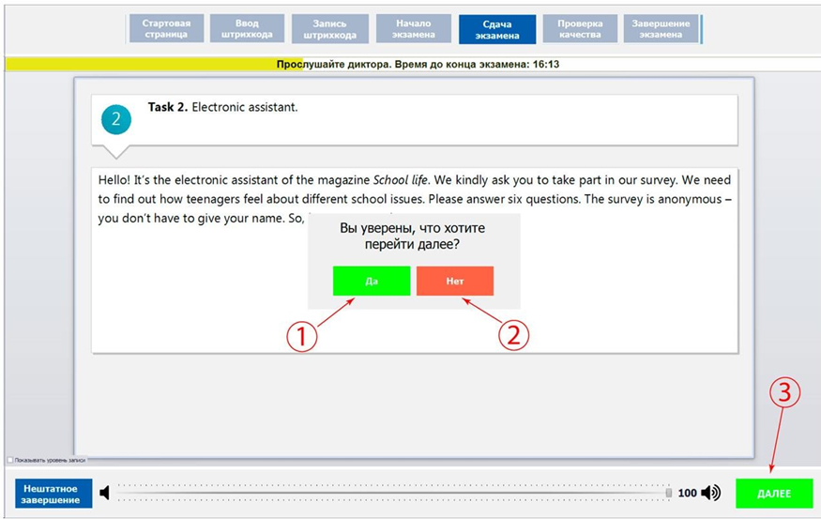
Рис. 10. Переход к следующему заданию
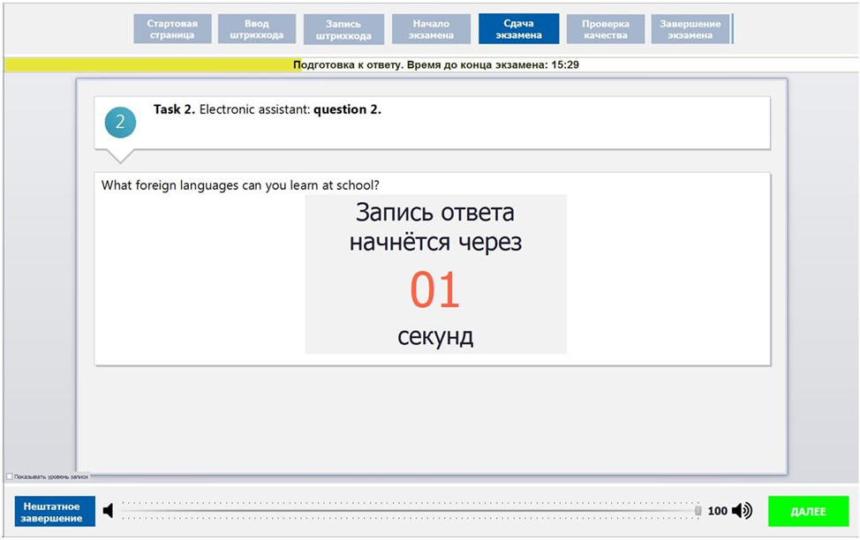
Рис. 11. Задание № 2. Старт записи.

1.7. Оценка своей записи

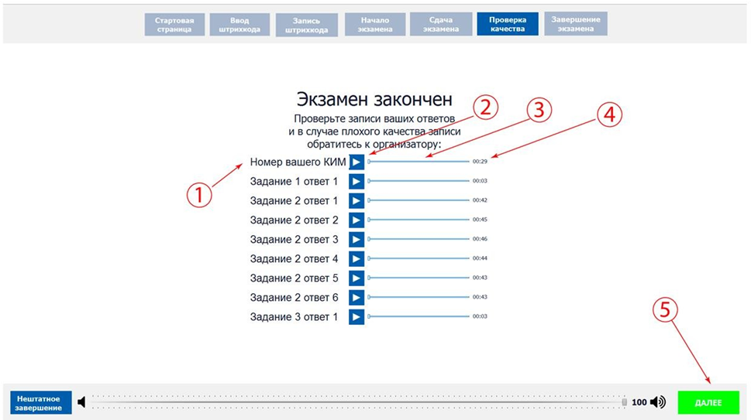
Рис. 12. Оценка записи экзамена

